ENCRIPCION DE ARCHIVOS

Por medio de la sucursal virtual empresas existe la posibilidad de realizar pagos encriptados, es decir codificados de tal manera que nadie los pueda modificar antes de subirlos al canal.

Para acceder a esta funcionalidad no se requiere una parametrizacion especial previa. Sin embargo El cliente debe tener en su equipo instalado un programa de encripción (preferiblemente PGP) con el cual se realiza la conversión para poder subirlo al canal, luego descargar una llave suministrada por el banco para proceder con el aseguramiento y cargarlo al canal Sucursal virtual empresas.

Nota: Este paso a paso se realizó con base en el aplicativo PGP

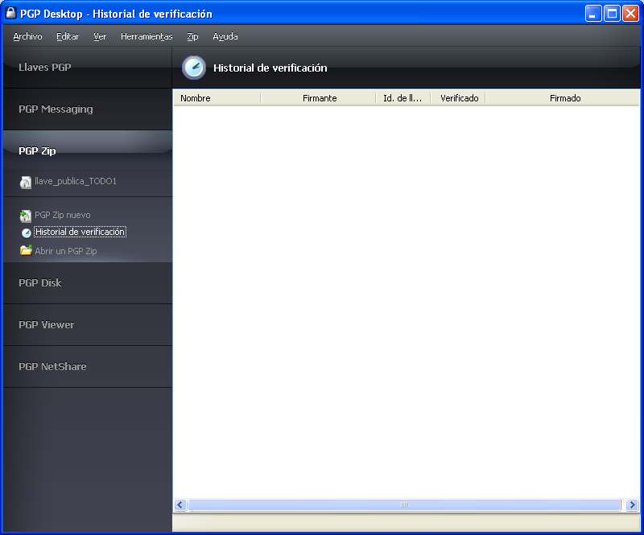

El procedimiento es el siguiente:

- En primer lugar se debe ingresar con los datos del usuario a la Sucursal virtual empresas, luego por el modulo administrativo seleccionamos la opción “Administración de archivos encriptados/ Descargar llave de encripción

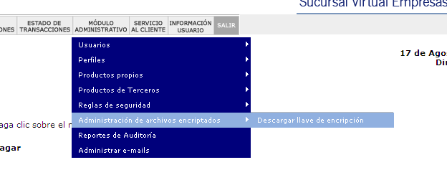

- Se selecciona descargar y se guarda el archivo dentro de una ruta

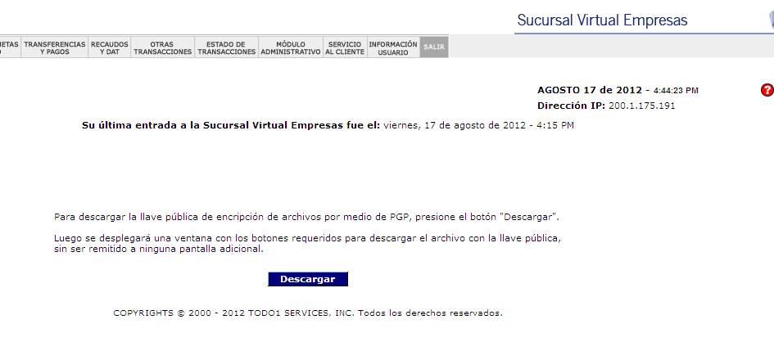

- Por medio del encriptor (software que realizar la codificación o encripcion del archivo) se procede a importar la llave de encripción descargada de la SVE desde la ruta donde se haya guardado.

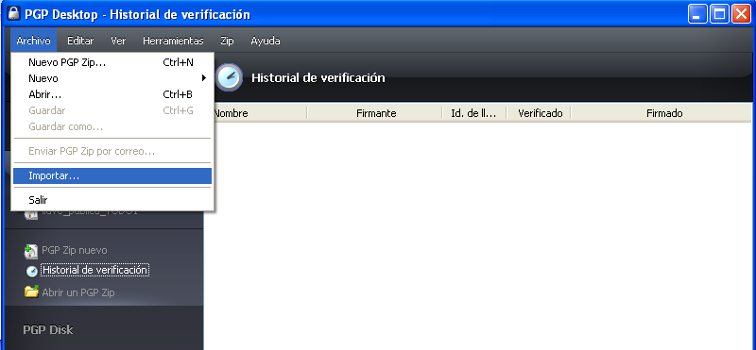

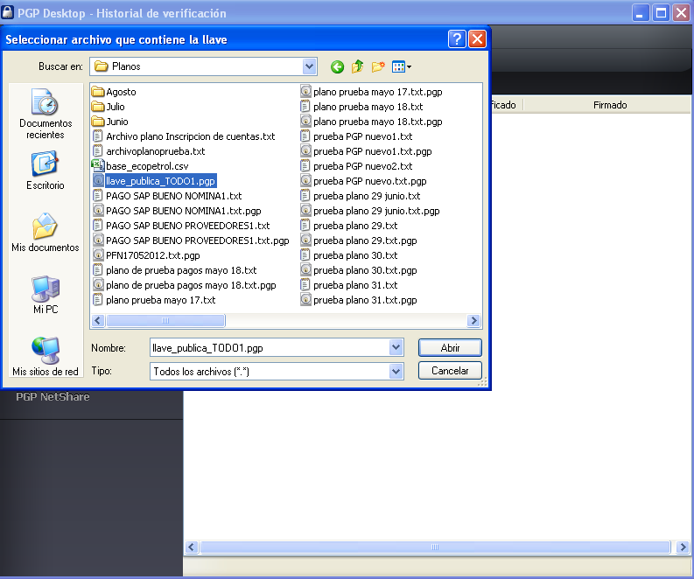

- Cuando ya esté importada la llave en el aplicativo, para poder proceder con la encripcion basta con darle botón derecho sobre el archivo plano creado previamente y seleccionar “asegurar nombre del archivo plano con llave”

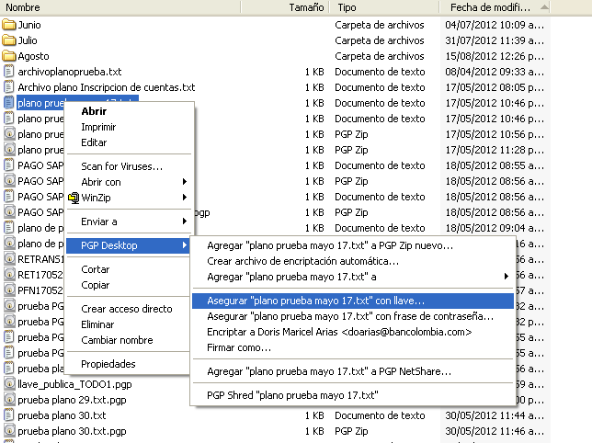

Importante: El archivo plano original queda igual, pero se genera una copia con extensión .txt.pgp que es la que se carga al canal

- Para enviar el pago, el cliente debe ingresar a la Sucursal virtual y luego seleccionar Transferencias y pagos/ pago de Nómina/ Pago con Archivo Encriptado

